Mg-3Al合金中Mn对碳化铝异质形核的影响机制

詹美清，李 克，王 飞，廖建南，吴尚敏，周耐根
(南昌大学，江西 南昌 330031)

摘 要：采用光学显微镜、扫描电镜、EDS能谱和差热分析研究了Mg-3Al合金中AlMn中间相的形貌特征，以及Mn含量对碳质变质剂异质形核作用的影响机制。结果表明：加碳变质处理产生的碳化铝可成为α-Mg的有效形核核心；当合金中的Mn含量小于0.32%（质量分数）时，加碳变质处理能使α-Mg晶粒明显细化，最小平均晶粒尺寸达到66 μm，此时形成大量细小的球状和杆状AlMn中间相，有助于晶粒细化；但当Mn含量增加到0.56%时，形成更多粗大的十字花瓣状AlMn中间相。过量的溶质Mn易与A1₄C₃粒子结合形成不利于形核的Al-Mn-C-O复杂化合物，并导致α-Mg晶粒粗化。
关键词：镁合金；Mn；碳化铝；异质形核；AlMn中间相
中图法分类号：TG146.2⁺2；TB31 文献标识码：A 文章编号：1002-185X(2016)03-0644-06

镁合金中Mg-Al系合金的应用最为广泛，既包括铸造合金又包括变形合金，具有优异的铸造性能和抗蚀性，但是由于铸态组织中的β-Mg₁₇Al₁₂相固溶处理后的析出强化效果较弱，该系列合金的综合力学性能还有待进一步提高^{[1-4]}。在凝固过程中对α-Mg晶粒进行细化处理可使β相的分布更均匀，是有效提高合金综合性能的方法之一，其中，添加含碳变质剂具有成本低廉、工艺简单、易控制、晶粒细化效果显著等优点^{[5,6]}。一般认为，含碳变质剂分解出的C与熔体中的Al反应形成大量弥散、难熔的A1₄C₃质点，呈悬浮状态并在凝固过程中充当形核基底^{[7-9]}。
添加合金元素锰可改善Mg-Al系变形合金的抗腐蚀性和延展性，其加入量一般控制在0.6%（质量分数）以下。Mn在Mg中的溶解度非常小且不易和Mg形成化合物，和Al形成的γ₂-Al₈Mn₅、ε-AlMn、τ-AlMn等化合物粒子均被认为具有一定异质形核作用^{[10-12]}，但同时也有不少研究提出质疑^{[13,14]}。许多研究还表明，Mn、Fe元素与Al₄C₃、Al-C-O等碳化物之间存在相互作用，直接或间接地影响着碳质细化剂对Mg-Al合金的晶粒细化效果。Y. Tamura和T. Haitani等^{[15,16]}的早期研究认为微量的Fe或Mn均会与Al₄C₃发生化学反应形成形核能力更差的Al-C-O-(Fe, Mn)化合物，从而减少熔体中有效晶核的数量，引起晶粒的粗化。P. Cao等^{[17]}认为微量Mn、Fe可在Al₄C₃表面成膜并毒化其形核作用，并提出850~900 ℃的过热处理可使Al₄C₃表面的Al-Fe-Mn膜重新分解，从而还原Al₄C₃的晶粒细化作用^{[18]}。与以上观点相反，S. F. Liu等^{[19]}认为Mn、Fe与Al₄C₃相互作用形成的Al-C-O- (Fe, Mn)相才是潜在的形核核心，但并未找到充分的证据证明Al-C-O-(Fe, Mn)化合物由Al₄C₃转变而来。
本工作进行的研究旨在澄清以上争议，进一步利用光学显微镜、扫描电镜和差热分析等手段分析Mg-3Al合金中Al-Mn中间相的形貌特征，探讨Mn含量对碳质变质剂异质形核作用的影响机制。
1 实 验
在5 kW 井式电阻炉内用高纯镁 (≥99.97%)、高纯铝(≥99.99%)和Al-10Mn中间合金熔炼配制Mg-3%Al-x%Mn (x=0, 0.1，0.3, 0.6) 合金，为防止燃烧，采用SF₆+CO₂混合气体对熔体进行保护。740 ℃将MgCO₃为主的含碳变质剂加入镁合金熔体，充分搅拌和保温10 min，725 ℃浇注到标准拉伸试样模中。从镁合金试棒中部截取直径约10 mm的金相试样，对试样进行T4固溶处理（415 ℃保温6 h)，以获得清晰的晶界。试样经研磨抛光后，用硝酸+乙酸+苦味酸+水配制的混合溶液腐蚀金相试样表面，按GB-T6394用截线法测定α-Mg的晶粒度。
利用离子体发射光谱 (ICP-AES OPTIMA 5300DV) 仪测定试样中的实际Mn含量，结果如表1所示。用F3230型光学显微镜和HITACHI S-3000N扫描电镜对样品进行显微分析，用EDS能谱分析仪进行微区成分分析。用Pyris Diamond TG/DTA 型差热分析仪测定合金的温度变化曲线，A1₂O₃ 作为参比，升温速率为10 ℃/min。

表1 Mg-3Al-xMn合金中的实际Mn含量
Table 1 Practical Mn content in Mg-3%Al-x%Mn alloy (ω/%)
Alloy | Mg-3Al-0Mn | Mg-3Al-0.1Mn | Mg-3Al-0.3Mn | Mg-3Al-0.6Mn
Mn content | 0.023 | 0.12 | 0.32 | 0.56

2 结果与分析
2.1 T4态显微组织
许多实验表明^{[20,21]}，为能更清晰的测量晶粒大小，可以采用固溶态合金的晶粒度表征镁合金的晶粒细化机制。测定晶粒度后获得Mn含量对Mg-3Al合金碳质细化处理后α-Mg晶粒尺寸的影响如图1所示。可以看出，Mn含量为0.023%（质量分数，下同）时，碳质细化处理使α-Mg晶粒由137 μm减小到84 μm，说明含碳变质剂对Mg-3Al合金中的α-Mg晶粒有较好的细化效果。Mg-Al合金熔体中加入含碳变质剂后，碳与铝反应首先生成高熔点、高稳定的Al₄C₃粒子，其晶体结构与α-Mg均为六方晶系，根据面错配度模型理论，Mg和Al₄C₃在{0001}、晶面上的二维点阵错配度仅为3.79%和3.35%^{[7]}。因此，当Mg-3Al合金熔体温度下降到液相线以下获得一定过冷度时，Al₄C₃粒子可成为α-Mg初晶的有效异质晶核^{[8,9,22]}。随着Mn含量的提高，α-Mg的平均晶粒度进一步减小，Mn含量为0.32%时α-Mg晶粒最小，平均约为66 μm。Mn含量达到0.56%时，α-Mg晶粒尺寸有所增大，平均约为88 μm。α-Mg晶粒尺寸的变化可能与Mn元素的存在形式及其与Al、C的相互作用有关，一方面，熔体中的合金元素对合金的实际液相线温度，即α-Mg形核的过冷度产生影响，另一方面，过量的Mn有可能与Al₄C₃结合形成形核能力较差的复杂化合物，从而减少了熔体中有效形核核心的数目^{[15-17]}。
2.2 扫描电镜和能谱分析
图2是Mn含量分别为0.023%、0.12%、0.32%、0.56%的4种Mg-3Al合金的低倍SEM照片。由图可见，固溶
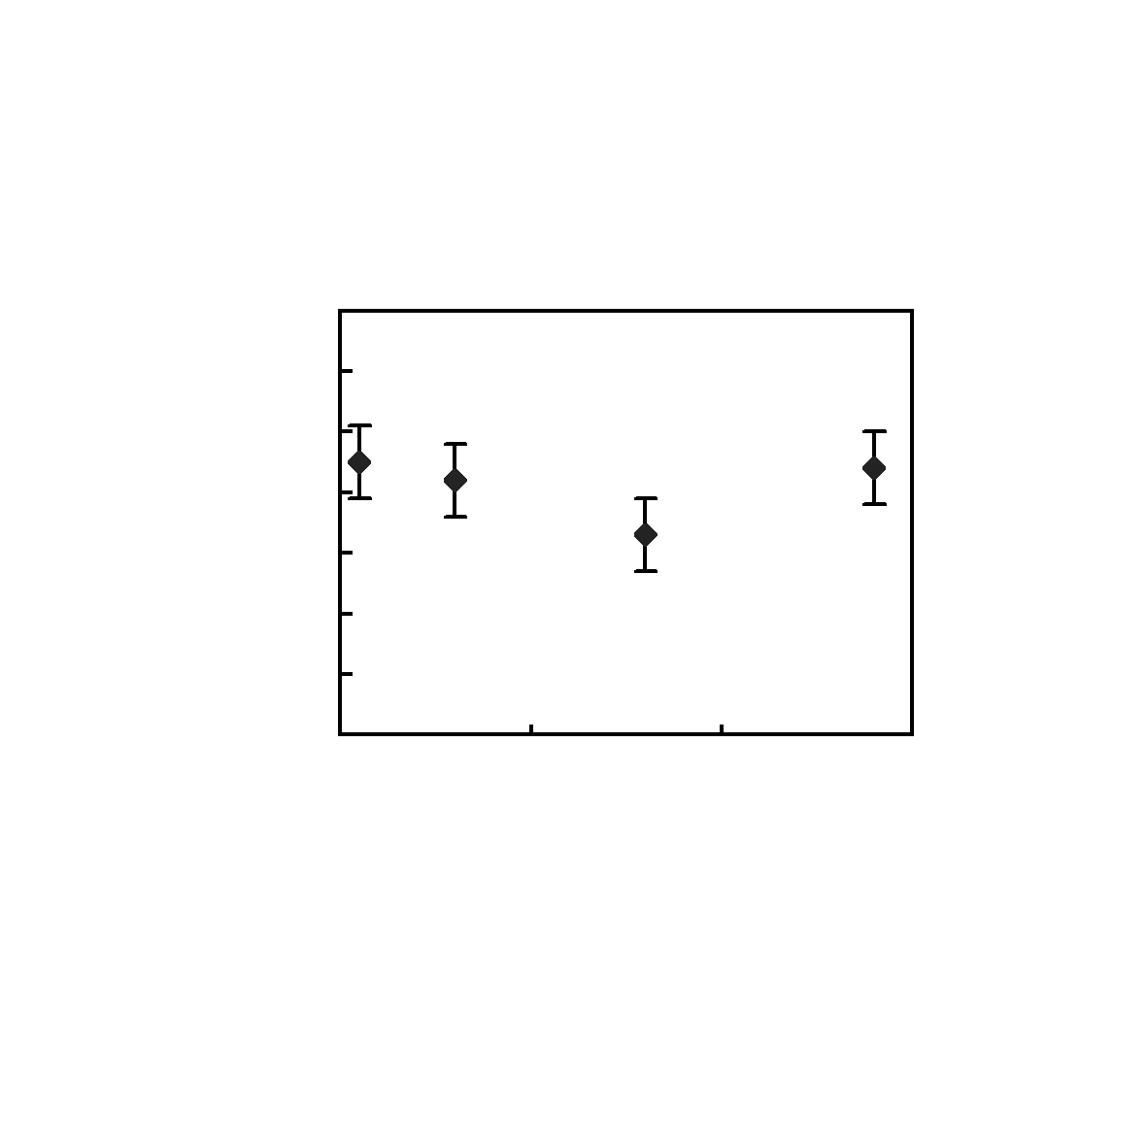
0 0.2 0.4 0.6
Mn Content, ω/%
140
120
100
80
60
40
20
0
Average Grain Size/μm
90
84
66
88

图1 Mn加入量对碳质细化后Mg-3Al合金晶粒尺寸的影响
Fig.1 Effect of Mn content on the grain size of the Mg-3Al alloy
after carbon inoculation
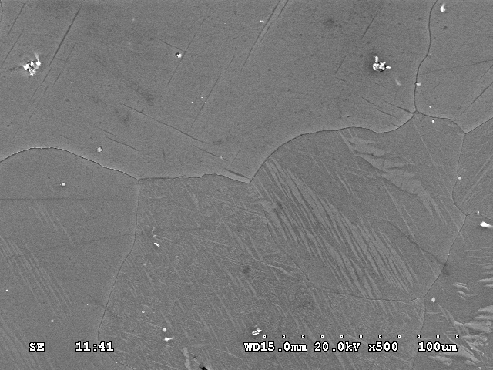
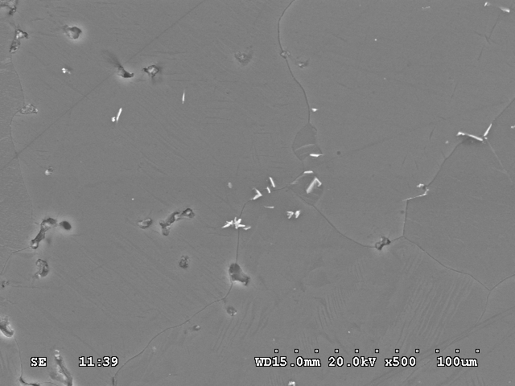
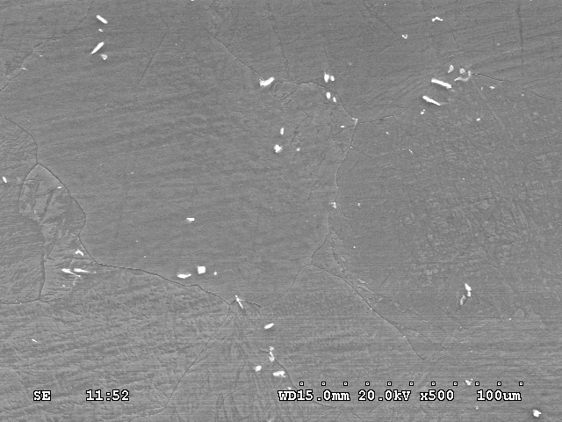
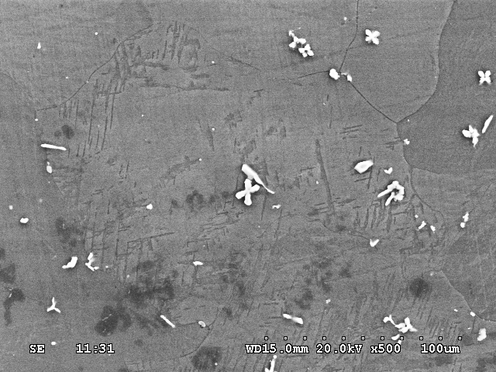
a
b
c
d

图2 不同Mn含量的Mg-3Al合金SEM照片
Fig.2 SEM images of Mg-3Al alloy with different Mn contents: (a) 0.023% Mn, (b) 0.12% Mn, (c) 0.32% Mn, and (d) 0.56% Mn

处理后，Mg-Al合金铸态组织中粗大的骨骼状Mg₁₇Al₁₂中间相完全分解和消失。在Mg-Al合金基体中弥散分布着细小的球状、短杆状和十字花瓣状中间相，且随着Mn含量的增加，中间相的数量增加、尺寸增大。一般情况下，含Al量超过3%的镁合金中的可能形成两类不同形态的AlMn中间相：一种为花瓣形，另一种为等轴或短棒状^{[1]}。Mn含量低于0.32%时（图2b），中间相的形状多为细小球状或短杆状，相应地Mg-Al合金中α-Mg的平均晶粒尺寸随Mn含量增大而减小，说明细小的中间相能促进α-Mg的晶粒细化。当Mn含量超过0.3%并达到0.56% (图2d) 时，粗大的十字花瓣状中间相数量增多，细小的短杆状中间相的数量相应减少，此时Mg-Al合金中α-Mg的晶粒尺寸增大，说明十字花瓣状中间相形成后，使得促进α-Mg形核的形核基底减少了。
为进一步确定不同形态中间相的准确成分和类型，取其高倍SEM照片的局部区域进行了EDS分析，如图3、图4所示。可以看出，Mg-3Al合金经固溶处理后消除了β-Mg₁₇Al₁₂相，Mg基体中剩下的中间相主要由Al和Mn组成，C、O的含量很少。由于Al₄C₃粒子尺寸很小，而且在金相处理过程中容易与水反应后分解^{[7]}，在电镜下很难观察到Al₄C₃粒子。因此，从图3、图4照片无法得知不加Mn以及加Mn后镁合金显微组织中Al₄C₃粒子的尺寸及形貌。

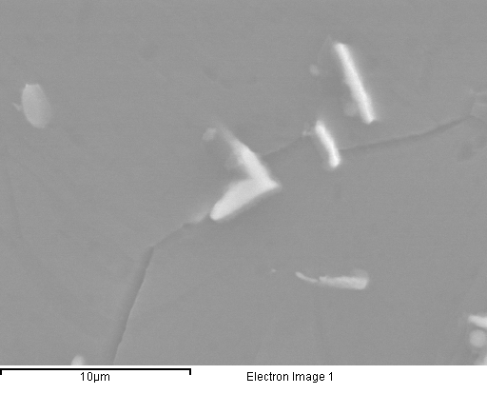
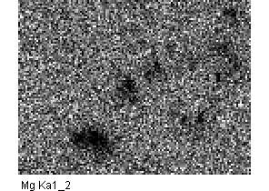
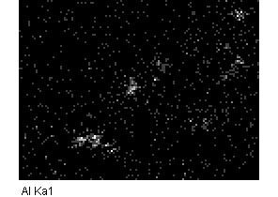
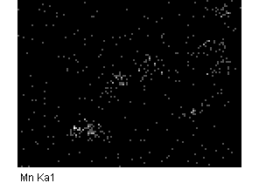
a
b
c
d

图3 Mg-3Al-0.12Mn合金的高倍SEM照片及EDS面扫描结果
Fig.3 High magnification SEM image (a) and EDS analysis (b, c, d) of Mg-3Al-0.12Mn alloy sample
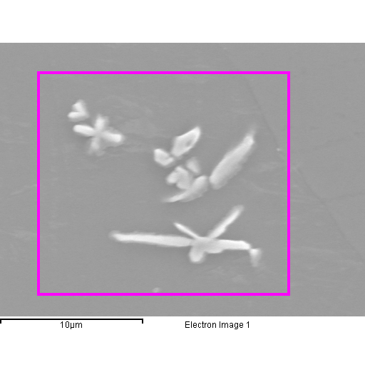
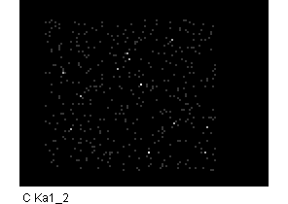
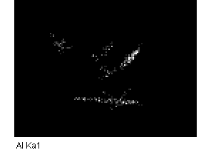
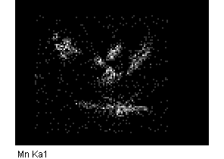
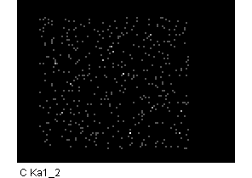
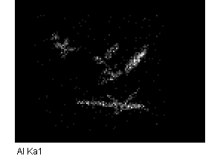
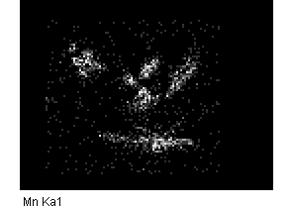
a
b
c
d

图4 Mg-3Al-0.56Mn合金的高倍SEM照片及EDS面扫描结果
Fig.4 High magnification SEM image (a) and EDS analysis (b, c, d) of Mg-3Al-0.56Mn alloy sample

另外，对图5中Mg-3Al-0.56Mn合金内的十字花瓣状中间相进行EDS分析，以分析该相内部不同位置具体成分的变化。从表2可以得出：花朵状中间相的中间位置处的相主要是由C、O、Al、Mn和Fe元素组成，而边缘位置处不含有Fe。中心位置a处Al与(Mn, Fe)的原子比约为1.10，与ε-AlMn相的成分比较一致；边缘位置b处Al与Mn的原子比接近1.6，与γ₂-Al₈Mn₅相的成分一致。中心检测出少量Fe，说明该相可能由ε-AlMn高温相转变而来，且在形成初期结合了部分Fe，故含Fe量相应较高；当核心进一步长大成十字花瓣形，随着液相中溶质Fe浓度的降低，外部边缘的含Fe量相应降低，并最终形成γ₂稳定相。从中心到边缘保持了较高的C含量，说明该化合物相形成过程中易与富余的溶质C结合。根据Mg-Mn相图可知，Mn在Mg中的固溶度仅为0.05%，但Mg-Al合金为650 ℃以上的液态熔体时，可溶解超过0.9%的溶质Mn。Mg-Al合金凝固过程中，Mn在Mg晶粒中的固溶度持续降低，过饱和的溶质Mn析出后，一方面与Al结合形成稳定相γ₂-Al₈Mn₅，其密排面与Mg的密排面{0001}面的最小面错配度δ 仅为7.4%^{[13]}，有可能成为α-Mg的形核基底^{[10,23]}；另一方面，Al和C的浓度高时，Mn还可能与熔体中的溶质Al、C形成AlCMn₃化合物，其晶体结构是晶格常数a=0.3872 nm的面心立方结构，其密排面{111}面和Mg的密排面{0001}面的面错配度δ达到15%^{[24]}，因此不能成为α-Mg的有效形核核心。对γ₂-Al₈Mn₅相与Al₄C₃粒子两者的形核能力还存在很大争议，鉴于含碳变质剂的显著细化作用，大多研究者更加认同以Al₄C₃粒子为主的碳化物是α-Mg的形核核心的观点^{[8,20,25]}。因此，结合以上对晶粒尺寸变化和含Mn相EDS成分检测结果的综合分析可以认为，当Mg-3Al合金熔体中的溶质Mn超过一定比例（>0.3%），容易长成粗大的十字花瓣状AlMn相，无法成为α-Mg的有效形核基底；此外溶质Mn还会与Al₄C₃粒子相互结合形成复杂化合物，减少了有效形

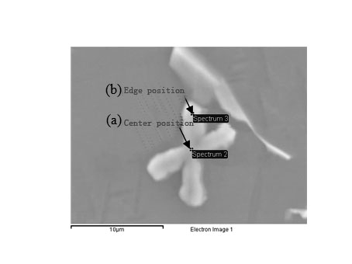
5 μm
b Edge position
a Center position
Spectrum 3
Spectrum 2

图5 Mg-3Al-0.56Mn合金内的十字花瓣状中间相的SEM照片
Fig.5 SEM image of the interphase with cross petal-shape
in Mg-3Al-0.56Mn alloy
表2 图5中十字花瓣状中间相的EDS分析结果
Table 2 EDS analysis of cross petals-like compounds in Fig.5 (at%)
Position | C | O | Mg | Al | Mn | Fe | Al:(Mn, Fe)
a | 17.19 | 22.06 | 11.52 | 25.87 | 19.16 | 4.20 | 1.10
b | 11.43 | 3.89 | 38.43 | 28.66 | 17.58 | - | 1.63

核核心数量，并使其晶粒细化作用受到“毒化”。
2.3 差热分析
合金升温过程中的相变反应伴随着相变热的变化，因此可以测定连续升温过程中不同Mn含量镁合金的Mg基体熔化的起始和终止温度，以分析和判断添加Mn元素对Mg-Al合金凝固过程中α-Mg初晶形成条件的影响。图6是Mg-3Al合金熔化过程的差热分析图，其中在630 ℃附近有1个典型的吸热峰。该吸热峰的局部放大图中，T_{S}为α-Mg的开始熔化温度，T_{L}为其终止熔化温度，T_{U}为吸热峰对应温度，此温度对应Mg晶粒发生固-液相变的熔化焓。
表3列出了不同Mn含量的Mg-3Al合金对应的以上熔化特征温度，其中ΔT定义为α-Mg熔化的过热度(ΔT=T_{U}−T_{S})。根据Kurfman理论^{[26]}，有效异质核心构成液态Mg原子的良好堆垛基底，可使熔体在较小的过冷条件下形核并凝固获得细晶组织，反之，过热度ΔT可用来表征α-Mg从形核基底上熔化而成为液态Mg原子的难易程度，即晶粒粗大时过热度ΔT相应较小。由表3中的数据可知，随着Mn含量的增加，α-Mg的起始熔化温度T_{S}降低，这与细晶组织的晶界能较高有关。而随Mn含量增加，过热度ΔT有所增大。当Mn含量为0.32%时，ΔT达到最大值16.8 ℃，表明Mn含量由0.023%上升到0.12%和0.32%后，使α-Mg晶粒细化，细晶组织完全熔化需要更大的过热度。当Mn含量为0.56%时，ΔT有所下降，印证了前面的推断，即过量Mn使Al₄C₃等
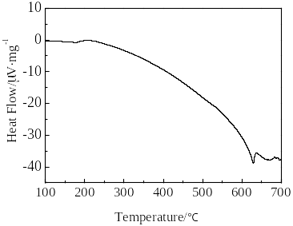
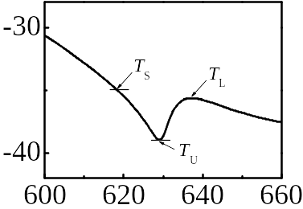
–
–
–
–
–
–

图6 Mg-3Al合金的差热分析曲线及α-Mg熔化特征温度示意图
Fig.6 Differential thermal analysis curves of Mg-3Al alloy and
the schematic of melting characteristic temperature of
α-Mg
表3 DTA分析结果中的α-Mg熔化特征温度
Table 3 Characteristic temperature obtained in DTA analysis
for α-Mg melting
Mn content, ω/% | T_{S}/℃ | T_{U}/℃ | T_{L}/℃ | ΔT/℃
0.023 | 619.3 | 629.6 | 637.3 | 10.3
0.12 | 615.4 | 628.7 | 637.1 | 13.3
0.32 | 611.8 | 628.6 | 635.6 | 16.8
0.56 | 616.9 | 628.8 | 636.9 | 11.9

有效形核核心减少，并导致α-Mg晶粒趋于粗化。
3 结 论
1) 添加MgCO₃的碳质细化处理可使Mg-3Al合金中的α-Mg晶粒尺寸由137 μm减小到90 μm以下，说明该变质剂与铝反应生成的Al₄C₃对α-Mg晶粒有良好的细化效果。
2) 加碳变质处理对Mg-3Al合金的晶粒细化作用还与Mn含量及AlMn中间相的形态有关：当Mg-3Al合金中的Mn含量由0.023%提高到0.32%，形成大量细小的球状和杆状AlMn中间相，对碳质细化具有一定促进作用，并使平均晶粒尺寸进一步降低到66 μm。继续增加Mn含量到0.56%后，形成更多粗大的十字花瓣状AlMn中间相，此时晶粒尺寸增大到88 μm。
3) 适量加入Mn可形成促进形核的AlMn相，减小α-Mg异质形核的过冷度，过量Mn则易形成不利于形核的Al-Mn-C-O复杂化合物，使Mg-3Al合金中的Al₄C₃等有效形核核心的数量减少，从而导致α-Mg晶粒粗化。

参考文献 References
[1] Chen Zhenhua(陈振华). Magnesium Alloy(镁合金)[M]. Beijing: Chemical Industry Press, 2004
[2] Wang Chunjian(王春建), Jin Qinglin(金青林), Zhou Rong(周 荣) et al. Rare Metal Materials and Engineering(稀有金属材料与工程)[J], 2010, 39(6): 208
[3] Yao Sujuan(姚素娟), Yi Danqing(易丹青), Liang Dongmei(梁冬梅) et al. Rare Metal Materials and Engineering(稀有金属材料与工程)[J], 2008, 37(2): 362
[4] Byun J Y, Kwon S I, Ha H P et al. Magnesium Alloys and Their Applications[M]. Weinheim: Wiley-VCH, 2003: 713
[5] Liu Zili(刘子利), Shen Yifu(沈以赴), Li Ziquan(李子全) et al. Journal of Materials Science and Engineering(材料科学与工程学报)[J], 2004, 22(1): 139
[6] Cheng Suling(程素玲), Yang Gencang(杨根仓), Fan Jianfeng(樊建锋) et al. Rare Metal Materials and Engineering(稀有金属材料与工程)[J], 2006, 35(3): 1400
[7] Liu Shengfa(刘生发), Wang Xiaohu(王小虎), Han Hui(韩 辉) et al. Rare Metal Materials and Engineering(稀有金属材料与工程)[J], 2009, 38(7): 1246
[8] Lu L, Dahle A K, StJohn D H. Scripta Materialia[J], 2005, 53(5): 517
[9] Chen T J, Jiang X D, Ma Y et al. Journal of Alloys and Compounds[J], 2010, 496(1): 218
[10] Byun J Y, Kwon S I, Doh J M et al. Journal of Rare Earths[J], 2004, 22(Suppl): 42
[11] Qiu D, Zhang M X, Taylor J A et al. Acta Materialia[J], 2007, 55(6): 1863
[12] Lun Sin，Dube D, Tremblay R. Materials Characterization[J], 2007, 58(10): 989
[13] Zhang M X, Kelly P M, Qian M et al. Acta Materialia[J], 2005, 53(11): 3261
[14] Wang Y, Xia M, Fan Z et al. Intermetallics[J], 2010, 18(8): 1683
[15] Haltani T, Tamura Y, Yuao E et al. Journal of Japan Institute of Light Metal[J], 200l, 51(8): 403
[16] Tamura Y, Motegi T, Kono N et al. Materials Science Forum[J], 2000, 350-35l: 199
[17] Cao P, Qian M, St John D H et al. Scripta Materialia[J], 2006, 54(1): 1853
[18] Cao P, Qian M, St John D H et al. Scripta Materialia[J], 2007, 56(7): 633
[19] Liu S F, Zhang Y, Han H. Journal of Alloys and Compounds[J], 2010, 491(1-2): 325
[20] Qian M, Cao P. Scripta Materialia[J], 2005, 52(5): 415
[21] Kim Y M, Yim C D, You B S. Scripta Materialia[J], 2007, 57(8): 691
[22] Mark A E, Andreas S, Yao J Y et al. Scripta Materialia[J], 2006, 55(4): 379
[23] Liu Y H, Liu X F, Bian X F. Materials Letters[J], 2004, 58(7-8): 1282
[24] Kurfman V B. AFS Transactions[J], 1961, 69(1): 234
[25] Wang Chunjian(王春建), Jin Qinglin(金青林), Zhou Rong(周 荣) et al. Chinese Journal of Nonferrous Metals(中国有色金属学报)[J], 2010, 20(8): 1495
[26] Liu Shengfa, Zhang Yuan, Han Hui. Journal of Alloys and Compounds[J], 2010, 491(1-2): 325

Influencing Mechanism of Manganese on Heterogeneous
Nucleation of Aluminum Carbide in Mg-3%Al alloy

Zhan Meiqing, Li Ke, Wang Fei, Liao Jiannan, Wu Shangmin, Zhou Naigen
(Nanchang University, Nanchang 330031, China)

Abstract: The morphological characteristics of AlMn intermetallics in Mg-3Al alloys and the influencing mechanism of manganese on heterogeneous nucleation of aluminum carbide (A1₄C₃) were studied by OM, SEM, EDS and DTA. Results show that A1₄C₃ particles are produced by carbon inoculation and then they act as the potent heterogeneous nuclei for primary Mg. The α-Mg grain can be greatly refined with carbon inoculation when the content of Mn is below 0.32 wt%. The minimum average grain size of 66 μm can be obtained due to the formation of numerous small ball-like and short rod-like AlMn intermetallics, which is helpful to grain refinement. In contrast, coarser cross petals-like AlMn intermetallics are formed when the content of Mn is increased to 0.56 wt%. Therefore, the A1₄C₃ particles are easily poisoned by excess Mn solute and turn to be complex Al-Mn-C-O compounds, which are not effective heterogeneous nuclei of primary Mg, hence leading to the coarsening of α-Mg grain.
Key words: magnesium alloy; manganese; aluminum carbide; heterogeneous nucleation; AlMn intermetallics

Corresponding author: Li Ke, Professor, School of Mechanical and Electrical Engineering, Nanchang University, Nanchang 330031, P. R. China, E-mail: like.1@126.com

